**Протокол №1**

**родительского собрания по подготовке к ЕГЭ-2025**

**в 11 классе ГБОУ «СОШ №4 с.п.Экажево»**

**от 15.09.2024 г.**

Присутствовало: 18

Отсутствовало: 3

**Повестка дня:**

1. Ознакомление с порядком ГИА в формате ЕГЭ;
2. Организация учебной деятельности при подготовке к ЕГЭ;
3. Регистрация на участие в итоговом сочинении.

По **первому и второму** вопросу выступила Татриева М.Р., классный руководитель 11 класса. Она ознакомила родителей с нормативными документами по проведению ГИА в формате ЕГЭ в 2025 году. Макка Руслановна отметила, что основной формой государственной итоговой аттестации по образовательным программам среднего общего образования (ГИА) является единый государственный экзамен (ЕГЭ). К ЕГЭ допускаются выпускники текущего года:

- не имеющие академической задолженности по предметам;

- успешно написавшие итоговое сочинение.

Первым обязательным условием участия в ЕГЭ для выпускников текущего года является итоговое сочинение (изложение), которое является отправной точкой для сдачи остальных экзаменов. Сочинение оценивается «зачет-незачет». Также до родителей доведена просьба отнестись со всей ответственностью к подготовке к ГИА в формате ЕГЭ в 2025 г.

По **третьему** вопросу выступила Точиева Т.М., зам.директора по УВР, с вопросом о регистрации участников на итоговое сочинение. Она отметила , что до конца регистрации на итоговое сочинение всем родителям необходимо предоставить соответствующие документы и подписать согласие о предоставлении персональных данных. Также Тамила Мусаевна сообщила о том, что государственная аттестация начинается не ранее 25 мая текущего года, сроки и единое расписание проведения ЕГЭ утверждаются Рособрнадзором. Результаты государственной (итоговой) аттестации признаются удовлетворительными в случае, если выпускник по обязательным общеобразовательным предметам (русский язык и математика) при сдаче ЕГЭ набрал количество баллов не ниже минимального.

В случае если выпускник получил на государственной (итоговой) аттестации неудовлетворительный результат по одному из обязательных общеобразовательных предметов (русский язык или математика), он допускается повторно к государственной (итоговой) аттестации по данному предмету в текущем году в формах, установленных Минобрнауки России, в дополнительные сроки.

Удовлетворительные результаты государственной (итоговой) аттестации по русскому языку и математике являются основанием выдачи выпускникам документа государственного образца об уровне образования-аттестата о среднем (полном) общем образовании. В аттестат выпускнику, получившему удовлетворительные результаты на государственной (итоговой) аттестации, выставляются итоговые отметки: по каждому общеобразовательному предмету.

**Решение:**

1. Родителям систематически контролировать выполнение домашних заданий, подготовку к предстоящей ГИА.
2. Родителям предоставить всю необходимую документацию, а также подписать согласие на обработку персональных данных.

**Классный руководитель:              Татриева М.Р.**

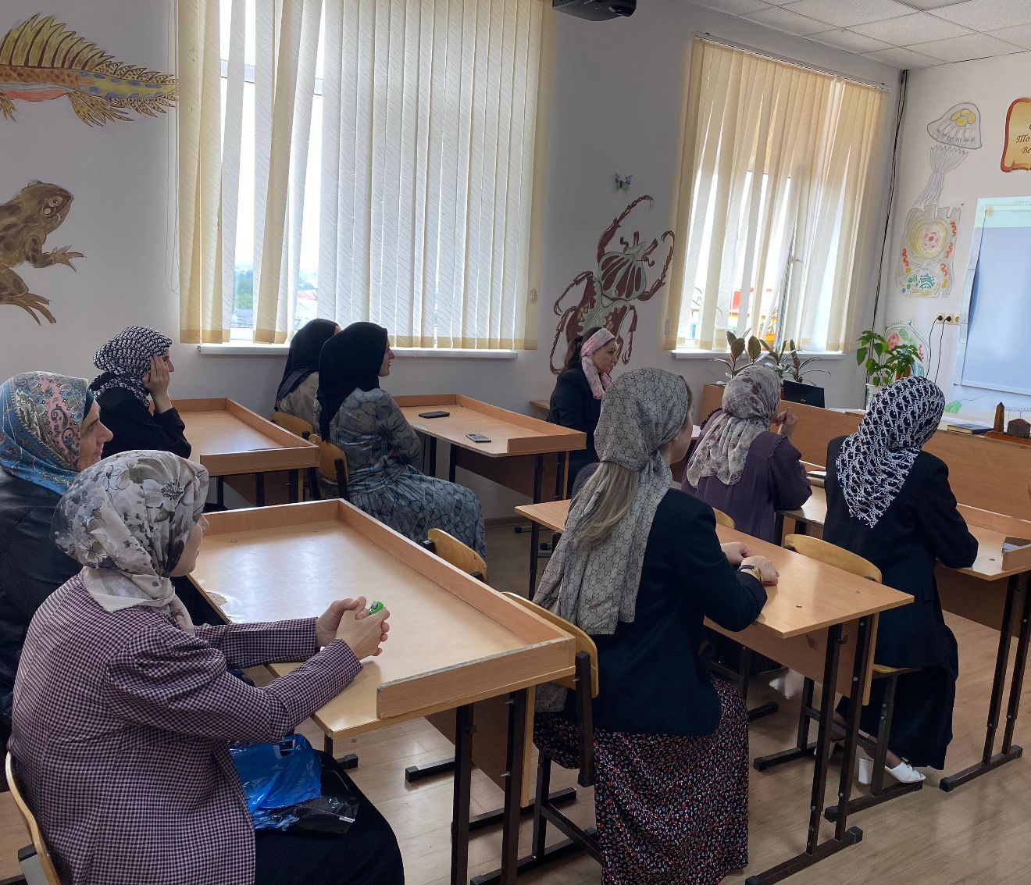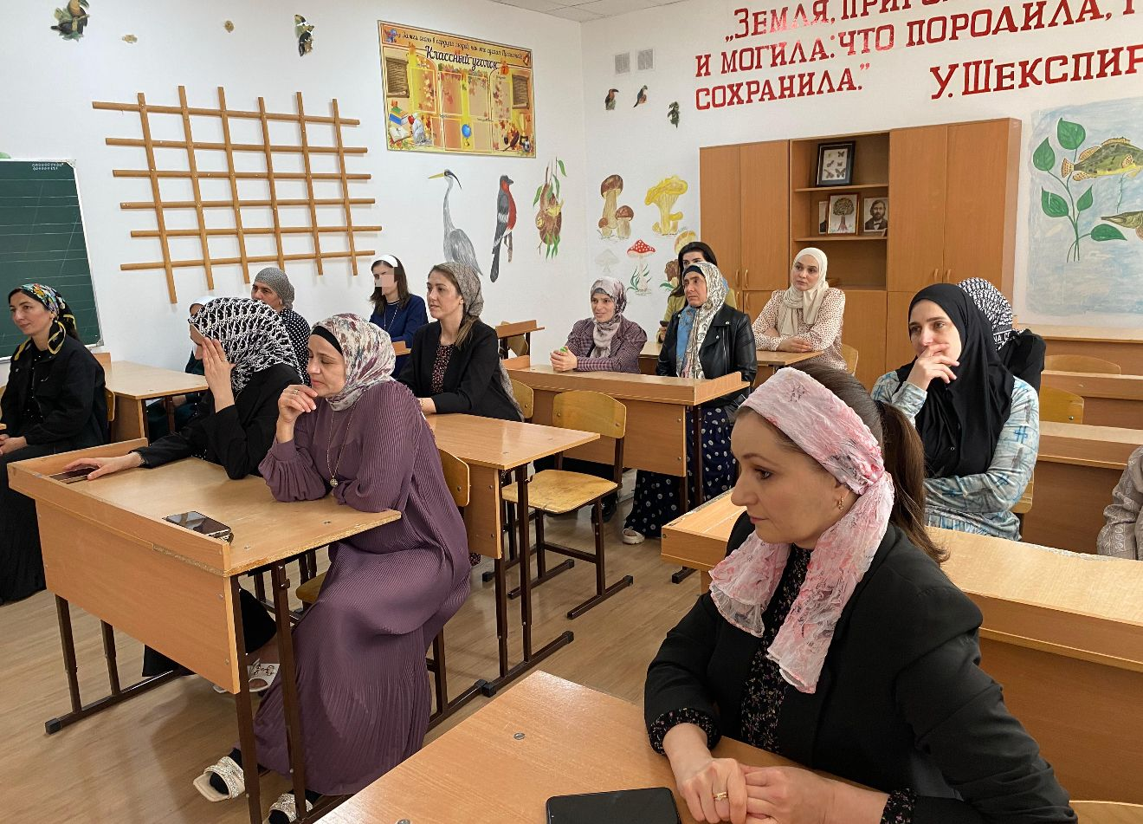

**Протокол №2**

**родительского собрания по подготовке к ЕГЭ-2025**

**в 11 классе ГБОУ «СОШ №4 с.п.Экажево»**

**от 25.10.2024 г.**

Присутствовало: 17

Отсутствовало: 4

**Повестка дня:**

1. Порядок проведения итогового сочинения (изложения) по русскому языку и ГИА;

2. Выбор предметов для прохождения ГИА;

3. Условия допуска к сдаче ГИА в резервные сроки; сроки и места ознакомления с результатами ГИА;

По **первому** вопросу слушали заместителя директора по УВР Точиеву Т.М. Она довела до сведения, что одним из условий допуска к государственной итоговой аттестации по программам среднего общего образования будет успешная сдача сочинения, которое будет проводиться в выпускном классе в декабре по темам (текстам), подготовленным Рособрнадзором с учетом часовых поясов. Результатом итогового сочинения является «зачет» или «незачет». Сочинение можно будет пересдать в дополнительные сроки в феврале и апреле-мае.

Успех ребенка на экзамене зависит не только от работы педагогов школы, но и от поддержки родителей, и от самих учащихся – их фактических знаний по предмету, их эмоционального и физического состояния, а также от знания процедуры экзамена.

По **второму и третьему** вопросу слушали классного руководителя 11 класса Татриеву М.Р., которая довела до родителей важность выбора предметов для сдачи ЕГЭ. Она дала рекомендации родителям к выполнению тестовых заданий с детьми для подбора подходящей профессии.

Макка Руслановна также сообщила, что в случае если выпускник получил на государственной (итоговой) аттестации неудовлетворительный результат по одному из обязательных общеобразовательных предметов (русский язык или математика), он допускается повторно к государственной (итоговой) аттестации по данному предмету в текущем году в формах, установленных Минобрнауки России, в дополнительные сроки.

Удовлетворительные результаты государственной (итоговой) аттестации по русскому языку и математике являются основанием выдачи выпускникам документа государственного образца об уровне образования-аттестата о среднем (полном) общем образовании (далее-аттестат), форма и порядок выдачи которого утверждаются Минобрнауки России. В аттестат выпускнику, получившему удовлетворительные результаты на государственной (итоговой) аттестации, выставляются итоговые отметки: по каждому общеобразовательному предмету инвариантной части базисного учебного плана; по каждому общеобразовательному предмету вариативной части учебного плана образовательного учреждения, изучавшемуся выпускником, в случае если на его изучение отводилось по учебному плану образовательного учреждения не менее 64 часов за два учебных года.

Во время проведения государственного выпускного экзамена выпускники и иные лица, находящиеся в аудиториях, должны соблюдать установленный порядок проведения государственного экзамена.

Выпускникам и иным лицам, находящимся в аудиториях, запрещается во время проведения государственного выпускного экзамена пользоваться мобильными, иными средствами связи, электронно-вычислительной техникой (если иное не предусмотрено настоящим Порядком).

Выпускники также не вправе общаться друг с другом, свободно перемещаться по аудитории и пункту проведения экзамена, пользоваться справочными материалами.

При нарушении порядка проведения государственного выпускного экзамена и отказе от его соблюдения выпускник может быть удалён с государственного выпускного экзамена, о чем составляется акт. Экзаменационная работа такого выпускника на проверку не направляется.

Для организации и проведения государственного выпускного экзамена органом исполнительной власти субъекта Российской Федерации, осуществляющим управление в сфере образования, ежегодно создаются экзаменационные, предметные и конфликтные комиссии.

Конфликтная комиссия создаётся в целях рассмотрения апелляций и разрешения спорных вопросов. Возникающих при оценивании экзаменационных работ выпускников, защиты прав выпускников при проведении государственного выпускного экзамена.

В состав конфликтной комиссии не могут быть включены члены экзаменационной и предметных комиссий.

Конфликтная комиссия выполняет следующие функции: принимает и рассматривает апелляции выпускников по вопросам нарушения установленного порядка проведения государственного выпускного экзамена, которое могло оказать влияние на его результаты, а также о несогласии с выставленной отметкой; принимает по результатам рассмотрения апелляции решение об удовлетворении или отклонение выпускника; информирует выпускника, подавшего апелляцию, или его родителей (законных представителей), а также экзаменационную комиссию о принятом решении.

Порядок, сроки и место ознакомления выпускника с проверенной письменной работой, а также порядок, сроки и место приёма апелляций доводятся до сведения выпускников, их родителей (законных представителей), руководителей образовательных учреждений на позднее чем за две недели до начала проведения государственного выпускного экзамена.

Выпускник вправе ознакомиться со своей экзаменационной работой после её проверки предметной комиссией.

Выпускники вправе подать в конфликтную комиссию в письменной форме апелляцию о нарушении установленного порядка проведения государственного выпускного экзамена и (или) о несогласии с выставленной отметкой.

**Решение:**

1. Родителям вместе с детьми пройти профориентационные тесты;

2. Уделить большее внимание на изучение Порядка проведения ГИА-2025

**Классный руководитель: Татриева М.Р.**

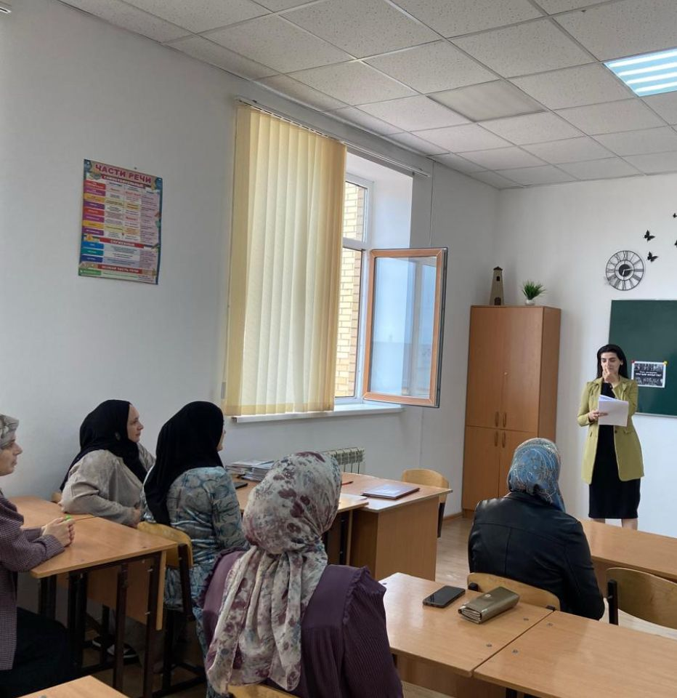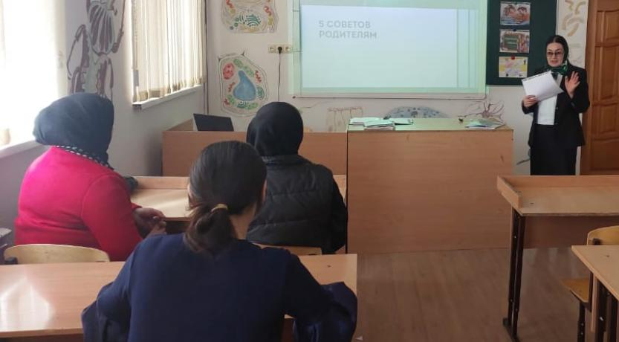

**Протокол собрания №3**

**Тема: «Подготовка к ГИА в форме ЕГЭ. Результаты итогового сочинения»**

Дата: 13.01.2025

Присутствовало:16 человек.

Отсутствовали: 5 человек

**Повестка дня:**

1 . Ознакомление с графиком диагностических работ по математике, русскому языку, обществознанию, истории, биологии, химии и английскому языку.

2. Подготовка к ЕГЭ. Результаты ИС

3. Психологический настрой учащихся.

**Ход собрания:**

По **первому и второму** вопросу выступала заместитель директора по учебно-воспитательной работе Точиева Т.М., которая ознакомила присутствующих с графиком диагностических работ по математике, русскому языку, обществознанию, истории, биологии, химии и физике. Тамила Мусаевна напомнила всем, чтопункты проведения экзамена (ППЭ) оснащаются металлоискателями, средствами видеонаблюдения, средствами подавления сигналов мобильной связи.

    В целях обеспечения безопасности на входе в ППЭ производится проверка наличия у обучающихся документов, удостоверяющих личность, если документ отсутствует,  обучающийся пропускается в ППЭ только после подтверждения его личности сопровождающим учителем.

   Во время проведения экзамена обучающиеся должны соблюдать установленный порядок проведения ЕГЭ, следовать указаниям организаторов. На рабочем столе кроме экзаменационных материалов должны быть: ручка, документ, удостоверяющий личность и при необходимости лекарственные препараты.

   Общение, перемещение по аудитории во время экзамена – запрещено. Кроме того, запрещается иметь при себе средства связи, фото-, аудиоаппаратуру, справочные материалы, письменные заметки и иные средства хранения и передачи информации.

    Все вышеперечисленное относится к нарушению установленного порядка. Лица, допустившие нарушение устанавливаемого порядка проведения ЕГЭ, удаляются с экзамена.

По **второму** вопросу также выступила классный руководитель 11 класса Татриева М.Р. Она довела до сведения родителей результаты итогового сочинения, рассказала о том, как важно не пропускать дополнительные занятия по подготовке к ЕГЭ.

Следующим вопросом на собрании стали результаты подготовки учащихся 11 класса к предстоящим экзаменам. Журнал посещаемости представила классный руководитель - Татриева М.Р.. Она также выяснила причины пропусков у некоторых учащихся. Информация об отсутствующих сразу будет поступать родителям.

Отдельно по вопросам психологической поддержки учащихся во время подготовки к ЕГЭ выступила психолог школы- Аушева Р.Р. Румина Руслановна провела анкетирование родителей. Она рассказала родителям о необходимости позитивного эмоционального настроя для успешной сдачи ГИА.

**Постановили:**

1.  Принять к сведению информацию по предстоящим диагностическим работам.

2.  Повысить контроль за успеваемостью и подготовкой к ГИА в форме ЕГЭ.

3. Проводить беседы и повышать эмоциональный настрой учащихся для успешного прохождения ГИА.

**Классный руководитель: Татриева М.Р.**

